附件1
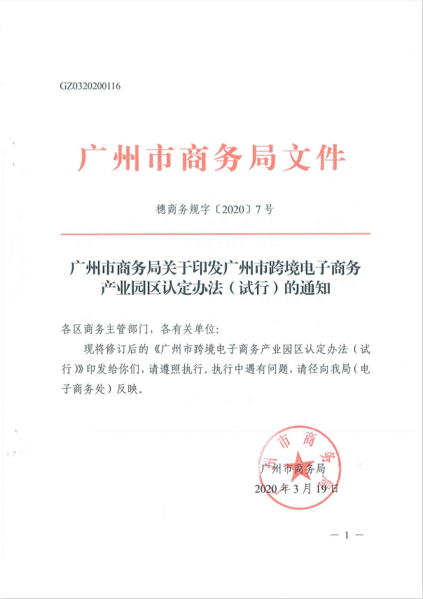
广州市跨境电子商务产业园区认定办法
（试行）

第一章 总 则

第一条 为推进中国（广州）跨境电子商务综合试验区建设，加快我市跨境电子商务产业集聚，营造良好发展环境，促进广州 跨境电子商务健康快速发展，特制定本办法。
第二条 广州市跨境电子商务产业园区是指聚集一定数量跨境电子商务企业、跨境电子商务业务发展特色明显、以发展跨境电子商务产业为主导、具有明确的经营管理机构、能够提供相应的基础设施保障和公共服务的区域。其表现形式可以为园区、商务楼宇或产业集聚区等。
第三条 市商务主管部门负责全市跨境电子商务产业园区的审核认定工作。各区商务主管部门负责本行政区域内跨境电子商务产业园区的申报预审和推荐工作。

第二章 认定标准

第四条 申请认定广州市跨境电子商务产业园区需符合下列条件：
（一）开展跨境电商进出口业务的园区，需符合海关等监管部门的有关要求。
（二）园区符合当地经济社会发展的总体规划，且有较为完备的建设发展规划，产业布局合理。
（三）园区建有完善的基础设施和良好的发展环境，具备一定的发展空间和产业规模，入驻的各类跨境电商企业在20家以上。跨境电商企业是指从事跨境电商经营或者提供相关服务的企业，包括跨境电商经营企业、跨境电商平台企业、跨境电商支付企业、跨境电商物流供应链企业等各类型企业。
（四）园区具有明确的经营管理机构和运营机制，经营管理机构在广州依法注册。
（五）园区建有功能完善的公共服务支撑体系（平台），能为跨境电商企业提供各类公共配套服务。

第三章 申报和认定程序

第五条 广州市跨境电子商务产业园区的申报主体为园区的经营管理机构。
第六条 广州市跨境电子商务产业园区采取主体申报、区商务主管部门推荐、市商务主管部门审核认定的程序，具体如下：
（一）通知。由市商务主管部门发布申报通知，组织申报。
（二）申报。各申报主体按照有关要求提供申报材料，上报各区商务主管部门。申报材料包括：
1.申报主体的申请报告（原件，需加盖单位公章）；
2.广州市跨境电子商务产业园区申报表；
3.统一社会信用代码证等相关证件（复印件）；
4.地方政府关于批准园区建设的相关文件（复印件）；
5.园区规模（建筑面积、楼宇数量、工作人员等）凭证、发展规划；
6.已入驻跨境电子商务企业、单位名单及经营情况一览表。
（三）推荐。各区商务主管部门根据申报情况，认真查验相关材料，加具推荐意见后，报送市商务主管部门。
（四）审核。市商务主管部门根据申报情况，组织专家评审或委托第三方机构开展评审。根据评审意见提出拟认定名单。
（五）公示。对拟认定的产业园区由市商务主管部门在政务网站上予以5个工作日公示。对在公示期间产生异议的，必要时由市商务主管部门组织进行调查复审，对异议成立的，不予认定。
（六）认定。对在公示期间无异议或者异议不成立的产业园区，正式认定为广州市跨境电子商务产业园区，予以授牌。

第四章 管 理

第七条 经认定的广州市跨境电子商务产业园区，符合国家、省、市、区相关资金扶持条件的，可予以相应支持。
第八条 广州市跨境电子商务产业园区认定工作三年一次，认定有效期为三年，期满后需重新认定。已获认定的广州市跨境电子商务产业园区，如有违反国家法律法规并受处罚的，撤销其称号。
第九条 产业园区应建立业务统计监测体系，定期向市商务主管部门报送相关数据和园区发展情况。

第五章 附 则

第十条 本认定办法实施期间，如国家、省、市相关政策发生调整，则从国家、省、市政策。
第十一条 本认定办法自印发之日起施行，有效期三年。《广州市商务委关于印发广州市跨境电子商务产业园区认定办法（试行）的通知》（穗商务规字〔2017〕7号）同时废止。

附件2
广州市跨境电子商务产业园区申报表
填报时间： 年 月 日 法定代表人签字：
园区名称： 批准设立部门及设立时间：
经营管理机构： 营业执照号码或批准建立文书：
园区地址：
基本情况 | 占地面积（亩） |  | 建筑面积（万平方米）
基本情况 | 累计总投资  （万元） |  | 计划总投资  （万元）
入驻跨境电商企业数
其中入驻跨境电商经营企业数
其中入驻跨境电商平台企业数
其中入驻跨境电商支付企业数
其中入驻跨境电商物流供应链企业数
其中入驻跨境电商其他类型企业数
园区服务内容 | □交易平台服务 □通关服务 □通检服务 □税务服务 □结汇服务 □物流服务  □支付和结算服务 □信用认证服务 □统计监测服务 □企业孵化服务 □其他：
法定代表人  姓名 |  | 电话： | 手机： |  | 邮箱：
业务负责人  姓名 |  | 职务： |  | 电话：
业务负责人  姓名 |  | 手机： |  | 邮箱：
区商务（跨境电商）主管部门意见：

推荐单位： 年 月 日
附件3

广州市跨境电子商务产业园申报书

申请主体（盖章）：
通讯地址：
联系人：
联系电话（固话）： 手机：
电子邮箱：
填报日期： 年 月 日

XX园区创建广州市跨境电子商务
产业园区申报书

一、基本情况
重点说明在跨境电子商务产业园区建设方面已经具备的条件和基础，包括园区范围、园区布局建设、相关规划管理机构、工作机制、已入驻企业、业务开展情况、当地政府已出台政策、园区对当地跨境电子商务和区域经济发展的影响等。
二、园区跨境电子商务发展情况
（一）园区符合海关等监管部门有关要求的情况；
（二）园区符合当地经济社会发展总体规划情况，建设发展规划、产业布局等情况；
（三）园区跨境电子商务企业集聚发展情况。包括但不限于跨境电子商务企业聚集和孵化数量、园区内跨境电子商务企业年营收规模等情况；
（四）园区跨境电子商务公共服务平台建设情况；
（五）园区跨境电子商务公共服务支撑体系建设情况；
（六）园区提供给跨境电子商务企业的基础配套服务设施情况；
（七）园区经营管理机构、运营机制及规范管理等情况；
（八）园区获得荣誉称号情况；
（九）其他相关情况。
三、下一步发展计划
根据市、区发展规划，结合区域产业基础，围绕环境营造、效益实现、服务提供、企业培育等方面，重点说明3-5年内园区创建工作的目标和主要措施。
注：以上为参考提纲，各申报单位请结合自身实际撰写申请报告，并附上相应的佐证材料。

附件4
广州市跨境电子商务产业园区推荐汇总表
填报单位（盖章）：
序号 | 园区名称 | 园区地址 | 入驻跨境电商企业数
联系人： 电话：

